Бахтиярова Сария Анваровна,
учитель географии
МБОУ «Пролетарская СОШ»
Красногвардейского района

География
Класс: 8
УМК: «География. Физическая география России», Е.М.Домогацких, 2013 год.
Уровень обучения: базовый
Тема урока: «Практическая работа. Определение координат крайних точек территории России».
Общее количество часов, отведенное на изучение темы: 1
Место урока в системе уроков по теме: урок-практикум.
Цель урока: Сформировать умение определять крайние точки территории России.
Задачи: научить определять по карте: координаты крайних точек России; протяженность России с севера на юг и с запада на восток.
Планируемые результаты: учащиеся знают и умеют определять крайние точки России.
Техническое обеспечение урока:
Дополнительное методическое и дидактическое обеспечение урока: физическая карта России, атласы, задания практической работы.
Содержание урока
I. Организационный момент
II. Вводная беседа.
- Что мы изучали на прошлом уроке? Что изучает физическая география России?
- Сегодня мы выполним практическую работу по определению координат крайних точек территории России».
Перед вами лежит план выполнения практической работы. Прочитайте и задайте вопросы если есть.
III. Практическая работа
1. Определите координаты крайних точек:
а) крайняя северная материковая - мыс Челюскин________________________________
б) крайняя южная - близ горы Базардюзю ________________
в) крайняя восточная материковая — мыс Дежнева____________________________
г) крайняя западная точка — коса Гданьского залива (близ Калининграда)________________
2. Найдите ошибки в перечне стран, граничащих с Россией:
а) Польша,  б) Япония,  в) КНДР,  г) Армения, | д) Таджикистан,  е) Эстония,  ж) Казахстан,  з) Украина, | и) Молдова,  к) Литва,  л) Монголия,  м) Германия
- В каком направлении от Москвы находятся:
а) о. Новая Земля_______________________ б) Астрахань ______________________
в) оз. Байкал ________________________ г) Кавказ_________________________
- Определите "адрес" Москвы: широта____________, долгота_____________, преобладающие абсолютные высоты_______________м
- На сколько градусов г. Калининград (Калининградской обл.) восточнее или западнее, чем г. Новосибирск?____________________________
- Через какие моря проплывают суда из Владивостока в Мурманск?
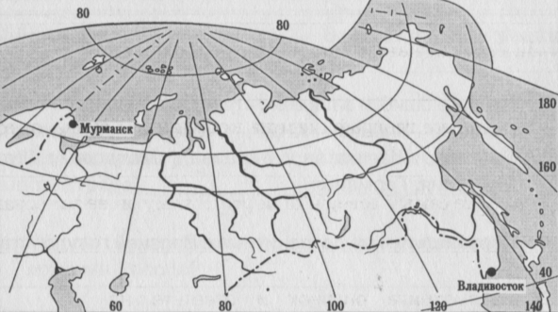
А)_________________________
Б) _________________________
В) _________________________
Г) _________________________
Д) _________________________
Е) _________________________
Ж) ________________________
З) _________________________
И) _________________________

- Рассмотрите рисунок и ответьте на вопросы:
А) Какие порты обозначены на рисунках?
Б) На берегах каких морей они расположены?
В) Определите координаты этих портов.
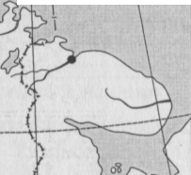  I | 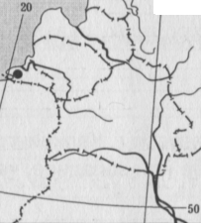  II | 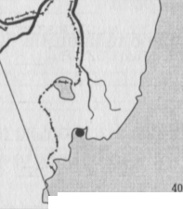  III
А) ________________________  Б) ________________________  В) ________________________ | А) ________________________  Б) ________________________  В) ________________________ | А) ________________________  Б) ________________________  В) ________________________

- Рассмотрите рисунок и ответьте на вопросы.
А) Какие острова изображены на рисунке?
Б) Какие моря их омывают?
В) Как называются проливы, отделяющие их от материка?
Г) Какой из этих островов находится в двух полушариях?

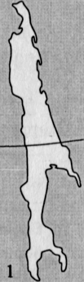 | 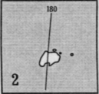 | 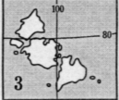
А) ________________________  Б) ________________________  ________________________  В) ________________________  Г) ________________________ | А) ________________________  Б) ________________________  ________________________  В) ________________________  Г) ________________________ | А) ________________________  Б) ________________________  ________________________  В) ________________________  Г) ________________________
- Подпишите крайние точки, моря, омывающие территорию России
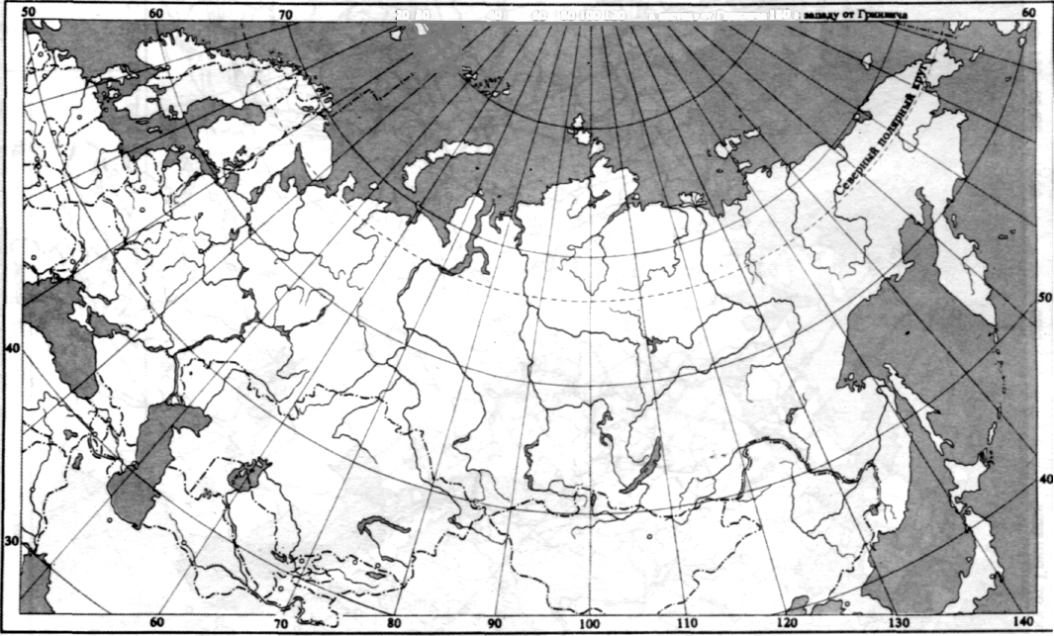

IV. Итог урока.
- Покажите крайние точки России и назовите их.
Домашнее задание: параграф 6, контурная карта стр. 2 задания 5-6.

